Giá vàng chiều nay 15/12/2025: Giá vàng SJC, giá vàng nhẫn, bảng giá vàng hôm nay chi tiết
Giá vàng miếng SJC lập đỉnh kỷ lục mới phiên đầu tuần, lên 157,2 triệu đồng/lượng, cao hơn đỉnh cũ gần 1 triệu. Vàng nhẫn bứt phá, vàng thế giới sát 4.350 USD/ounce.
Giá vàng miếng SJC lập tiếp đỉnh kỷ lục mới trong phiên đầu tuần, cao hơn đỉnh kỷ lục cũ gần triệu đồng
Tính đến 17h00 ngày 15/12/2025, giá vàng SJC “nhiệt” trên thị trường vàng vẫn chưa hạ, khi hàng loạt thương hiệu lớn đồng loạt điều chỉnh tăng mạnh, phổ biến từ 900 nghìn đến 1 triệu đồng/lượng. Cụ thể:
Giá vàng miếng SJC chốt phiên đầu tuần này chiều mua vào ở mức 155,2 triệu đồng/lượng, cao hơn cuối tuần trước 900 nghìn đồng. Giá vàng chiều bán ra chốt phiên đầu tuần ở mức 157,2 triệu đồng/lượng, cao hơn cuối tuần trước 900 nghìn đồng.
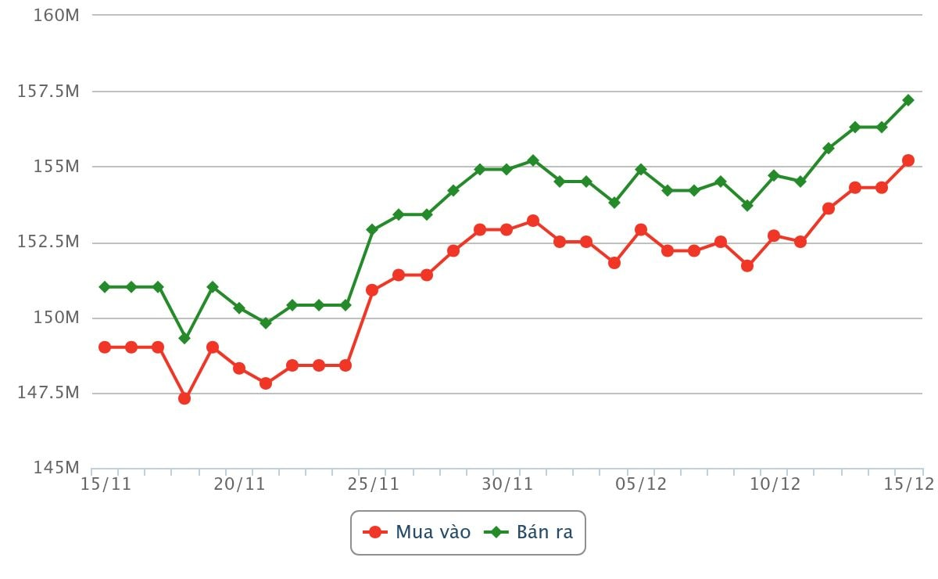Biểu đồ giá vàng 30 ngày gần nhất

Tại tập đoàn DOJI cũng tăng lên đỉnh giá mới theo xu hướng thị trường, khi đồng loạt tăng 900 nghìn đồng ở cả 2 chiều mua vào và bán ra. Hiện giá vàng chiều mua vào cuối phiên hôm nay đạt 155,2 triệu đồng/lượng, giá vàng chiều bán ra đạt 157,2 triệu đồng/lượng.
Hệ thống Mi Hồng cuối ngày hôm nay niêm yết giá vàng miếng chiều mua vào ở 156,0 triệu đồng/lượng, cao hơn phiên trước 1 triệu đồng. Giá vàng chiều bán ra chốt phiên đầu tuần ở 157,2 triệu đồng/lượng, cao hơn phiên trước 900 nghìn đồng.
Tại PNJ có giá vàng chốt phiên mua vào ở mức 155,2 triệu đồng/lượng, chiều bán ra ở mức 157,2 triệu đồng/lượng. Giá vàng miếng ở cả 2 chiều mua vào và bán ra chốt phiên đầu tuần với mức tăng 900 nghìn đồng.
Giá vàng hôm nay tại Bảo Tín Minh Châu ghi nhận chốt phiên chiều nay tại chiều mua vào ở mức 155,2 triệu đồng/lượng, và tại chiều bán ra ở mức 157,2 triệu đồng/lượng. Giá vàng ở cả 2 chiều mua vào và bán ra đều cao hơn cuối tuần trước 900 nghìn đồng.
Cuối cùng, tại Phú Quý cuối phiên hôm nay 15/12 niêm yết giá vàng chiều mua vào ở mức 151,8 triệu đồng/lượng, tăng thêm 900 nghìn đồng so với cuối tuần trước. Giá vàng chiều bán ra chốt ở mức 157,2 triệu đồng/lượng, cũng tăng thêm 900 nghìn đồng so với cuối tuần trước.
Giá vàng hôm nay | Ngày 15/12/2025  (Triệu đồng) |  | Chênh lệch  (nghìn đồng/lượng)
Giá vàng hôm nay | Mua vào | Bán ra | Mua vào | Bán ra
SJC | 155,2 | 157,2 | +900 | +900
Tập đoàn DOJI | 155,2 | 157,2 | +900 | +900
Mi Hồng | 156,0 | 157,2 | +1000 | +900
PNJ | 155,2 | 157,2 | +900 | +900
Bảo Tín Minh Châu | 155,2 | 157,2 | +900 | +900
Phú Quý | 154,2 | 157,2 | +900 | +900
Giá vàng nhẫn 9999 bứt phá, đồng loạt tiến sát vùng đỉnh mới
Cùng thời điểm lúc 17h00, giá vàng nhẫn tròn 9999 Hưng Thịnh Vượng của DOJI được niêm yết ở mức 151,8 triệu đồng/lượng (mua) và 154,8 triệu đồng/lượng (bán), ghi nhận tăng 300 nghìn đồng ở cả 2 chiều mua và bán so với ngày hôm qua, với mức chênh lệch 3 triệu đồng/lượng.
Bảo Tín Minh Châu giữ giá vàng nhẫn có mức giá mua vào là 152,8 triệu đồng/lượng, giá bán ra ở 155,8 triệu đồng/lượng, đồng loạt tăng thêm 500 nghìn đồng/lượng ở cả 2 chiều mua vào và bán ra so với phiên trước, chênh lệch giữa hai chiều mua – bán tiếp tục ở mức 3 triệu đồng/lượng.
Tập đoàn Phú Quý cũng niêm yết giá vàng nhẫn ở mức 152,0 triệu đồng/lượng (mua) và 155,0 triệu đồng/lượng (bán), tăng thêm 500 nghìn đồng/lượng ở cả 2 chiều mua và bán so với ngày hôm qua, chênh lệch mua – bán ổn định ở mức 3 triệu đồng/lượng.
1. DOJI - Cập nhật: 15/12/2025 17:00 - Thời gian website nguồn cung cấp - ▼/▲ So với ngày hôm qua.
Loại | Mua vào | Bán ra
AVPL/SJC HN | 154.200  ▲900K | 157.200  ▲900K
AVPL/SJC HCM | 154.200  ▲900K | 157.200  ▲900K
AVPL/SJC ĐN | 154.200  ▲900K | 157.200  ▲900K
2. PNJ - Cập nhật: 15/12/2025 17:00 - Thời gian website nguồn cung cấp - ▼/▲ So với ngày hôm qua.
Khu vực | Mua vào | Bán ra
TPHCM - PNJ | 154.200  ▲900K | 157.200  ▲900K
Hà Nội - PNJ | 154.200  ▲900K | 157.200  ▲900K
Đà Nẵng - PNJ | 154.200  ▲900K | 157.200  ▲900K
Miền Tây - PNJ | 154.200  ▲900K | 157.200  ▲900K
Tây Nguyên - PNJ | 154.200  ▲900K | 157.200  ▲900K
Đông Nam Bộ - PNJ | 154.200  ▲900K | 157.200  ▲900K

3. AJC - Cập nhật: 15/12/2025 17:00 - Thời gian website nguồn cung cấp - ▼/▲ So với ngày hôm qua.
Loại | Mua vào | Bán ra
Miếng SJC Hà Nội | 15,520  ▲90K | 15,720  ▲90K
Miếng SJC Nghệ An | 15,520  ▲90K | 15,720  ▲90K
Miếng SJC Thái Bình | 15,520  ▲90K | 15,720  ▲90K
N.Tròn, 3A, Đ.Vàng H.Nội | 15,250  ▲80K | 15,550  ▲80K
N.Tròn, 3A, Đ.Vàng N.An | 15,250  ▲80K | 15,550  ▲80K
N.Tròn, 3A, Đ.Vàng T.Bình | 15,250  ▲80K | 15,550  ▲80K
NL 99.99 | 14,280  ▲60K | -
Nhẫn tròn ko ép vỉ T.Bình | 14,280  ▲60K | -
Trang sức 99.9 | 14,840  ▲80K | 15,440  ▲80K
Trang sức 99.99 | 14,850  ▲80K | 15,450  ▲80K
4. SJC - Cập nhật: 15/12/2025 17:00 - Thời gian website nguồn cung cấp - ▼/▲ So với ngày hôm qua.
Loại | Mua vào | Bán ra
Vàng SJC 1L, 10L, 1KG | 154.200  ▲900K | 157.200  ▲900K
Vàng SJC 5 chỉ | 154.200  ▲900K | 157.220  ▲900
Vàng SJC 0.5 chỉ, 1 chỉ, 2 chỉ | 154.200  ▲900K | 157.230  ▲900K
Vàng nhẫn SJC 99,99% 1 chỉ, 2 chỉ, 5 chỉ | 151.600  ▲500K | 154.400  ▲800K
Vàng nhẫn SJC 99,99% 0.5 chỉ, 0.3 chỉ | 151.600  ▲500K | 154.500  ▲800K
Nữ trang 99,99% | 149.600  ▲500K | 152.900  ▲800K
Nữ trang 99% | 146.086  ▲492K | 151.386  ▲792K
Nữ trang 68% | 95.832  ▲244K | 104.132  ▲544K
Nữ trang 41,7% | 55.615  ▲33K | 63.915  ▲333K
Giá vàng thế giới tăng mạnh tới 1%, tiến sát đỉnh 4.350 USD/Ounce
Tính đến 17h00 ngày 13/12/2025 (giờ Việt Nam), giá vàng thế giới giao ngay mức 4.343,1 USD/ounce. Ghi nhận tăng 19,6 USD/ounce so với ngày hôm qua. Quy đổi theo tỷ giá USD tại ngân hàng Vietcombank (26.401 VND/USD), vàng thế giới có giá khoảng 138,2 triệu đồng/lượng (chưa tính thuế, phí). So sánh với giá vàng miếng SJC trong nước cùng ngày (155,2-157,2 triệu đồng/lượng), giá vàng SJC hiện cao hơn giá vàng quốc tế khoảng 19,0 triệu.
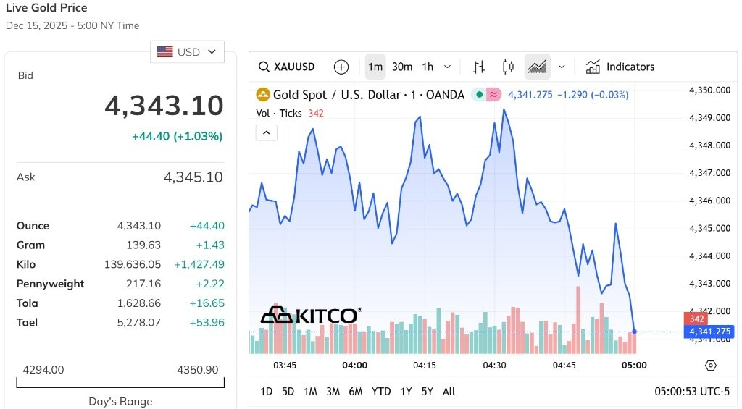
Giá vàng khởi động tuần mới trong trạng thái vững vàng, neo gần đỉnh cao nhất hơn bảy tuần, khi đồng USD suy yếu và lợi suất trái phiếu Mỹ đi xuống trước thềm loạt dữ liệu việc làm quan trọng. Bạc cũng nối dài đà tăng, dù vẫn chưa thể quay lại mức kỷ lục thiết lập vào cuối tuần trước.
Trên thị trường giao ngay, vàng tăng khoảng 1%, lên 4.344,40 USD/ounce vào sáng sớm giờ GMT, tiếp nối cú bứt phá mạnh mẽ đưa kim loại quý này lên mức cao nhất kể từ ngày 21/10. Hợp đồng vàng kỳ hạn tại Mỹ thậm chí còn tăng mạnh hơn, nhích 1,1% lên 4.377,40 USD/ounce.
Đà đi lên của vàng được hậu thuẫn bởi sự suy yếu của đồng bạc xanh, khi chỉ số USD dao động quanh vùng đáy hai tháng, qua đó gia tăng sức hấp dẫn của kim loại quý đối với nhà đầu tư quốc tế. Song song đó, lợi suất trái phiếu kho bạc Mỹ kỳ hạn 10 năm cũng giảm nhẹ, tạo thêm dư địa cho các tài sản không sinh lãi.
Theo ông Kelvin Wong, chuyên gia phân tích thị trường cấp cao tại OANDA, vàng nhiều khả năng sẽ tiếp tục được mua vào trước khi báo cáo việc làm phi nông nghiệp của Mỹ được công bố. Bất kỳ dấu hiệu nào cho thấy thị trường lao động hạ nhiệt đều có thể kìm hãm lợi suất ngắn hạn và duy trì áp lực lên đồng USD, từ đó mở đường cho vàng hướng tới vùng 4.380–4.440 USD/ounce, sau khi bật tăng vững chắc từ ngưỡng hỗ trợ 4.243 USD.
Giới đầu tư hiện vẫn tập trung cao độ vào triển vọng chính sách tiền tệ của Cục Dự trữ Liên bang Mỹ (Fed), sau khi ngân hàng trung ương này gây bất ngờ với quyết định hạ lãi suất 25 điểm cơ bản trong bối cảnh nội bộ xuất hiện sự chia rẽ hiếm hoi. Dù vậy, Fed cũng phát đi tín hiệu có thể tạm dừng nới lỏng khi lạm phát vẫn “cứng đầu” và triển vọng thị trường lao động còn nhiều ẩn số. Hai quan chức phản đối quyết định cắt giảm cho rằng mức lạm phát hiện tại chưa đủ điều kiện để chính sách trở nên mềm mỏng hơn.
Trên thị trường, nhà đầu tư đang đặt cược vào khả năng Fed sẽ giảm lãi suất hai lần trong năm tới, trong đó báo cáo việc làm của Mỹ trong tuần này được xem là phép thử then chốt cho các kỳ vọng đó. Trong bối cảnh lãi suất thấp, các tài sản không mang lại lợi suất như vàng thường hưởng lợi rõ rệt.
Ở một diễn biến khác, việc Ấn Độ cho phép các quỹ hưu trí đầu tư vào các quỹ ETF vàng và bạc được ANZ đánh giá là yếu tố có thể thúc đẩy sự tham gia của dòng vốn tổ chức. Ngân hàng này cho rằng quy định mới sẽ củng cố niềm tin và cải thiện tâm lý thị trường, qua đó hỗ trợ xu hướng tăng tỷ trọng kim loại quý trong danh mục đầu tư.
Trên thị trường kim loại khác, bạc giao ngay tăng 2% lên 63,23 USD/ounce, dù vẫn thấp hơn mức đỉnh kỷ lục 64,65 USD ghi nhận hôm thứ Sáu trước khi giá đảo chiều giảm mạnh. Dù đã tăng hơn 115% từ đầu năm, ANZ cảnh báo rủi ro điều chỉnh vẫn hiện hữu, đặc biệt trong bối cảnh khả năng Mỹ miễn thuế nhập khẩu có thể làm dịu tình trạng khan hiếm nguồn cung, cùng với mức định giá đang trở nên “căng” so với vàng – yếu tố có thể kích hoạt làn sóng xoay vòng vốn.
Trong khi đó, bạch kim giảm nhẹ 0,4% xuống 1.738,23 USD/ounce, còn palladium đi ngược xu hướng khi tăng gần 3%, lên 1.531,28 USD/ounce.

